Core Principles for Effective Banking Supervision[1][2]

Capital adequacy: Supervisors must set prudent and appropriate minimum capital adequacy requirements for banks that reflect the risks that the bank undertakes, and must define the components of capital, bearing in mind its ability to absorb losses. At least for internationally active banks, these requirements must not be less than those established in the applicable Basel requirement.

Risk management process: Supervisors must be satisfied that banks and banking groups have in place a comprehensive risk management process (including Board and senior management oversight) to identify, evaluate, monitor and control or mitigate all material risks and to assess their overall capital adequacy in relation to their risk profile. These processes should be commensurate with the size and complexity of the institution.

资本的类别和子类的数目应当严格限制。一级资本和二级资本分别被定义为在持续经营下吸收损失的资本和在破产清算时吸收损失的资本。此外，关于监管调整的最低要求也应在国际上达成一致。

监管资本的各部分都应当充分披露，并与披露财务报告相协调，以保证市场参与者和监管当局能够比较各国银行的资本充足率。

对于股份公司制的银行，一级资本的主要形式应为普通股和留存收益。监管调整项目将全球统一，并适用于普通股。

为保证质量和一致性，普通股必须满足一套合格标准才能被计入一级资本的主要形式。这些标准也适用于非股份制公司的银行，比如合作制银行，确定哪些具有相同的质量的金融工具可以作为主要形式计入一级资本

|  |  |  |  |
| --- | --- | --- | --- |
| 发行评级AAA 到 AA-/A-1债券的标准的监管折扣系数[3] | | | |
| 剩余期限 | 主权 | 其他发行人 | 证券化暴露 |
| <1年 | 0.5 | 1 | 2 |
| >1年<5年 | 2 | 4 | 8 |
| >5年 | 4 | 8 | 16 |
|  |  |  |  |

**有效银行监管核心原则[4]**

资本充足率:银行监管当局必须制定反映银行多种风险的审慎且合适的最低资本充足率规定。至少对于国际活跃银行而言，资本充足率的规定不应低于巴塞尔的相关要求。

风险管理程序:银行监管当局必须满意地看到，银行和银行集团建立了与其规模及复杂程度相匹配的综合的风险管理程序（包括董事和高级管理层的监督），以识别、评价、监测、控制或缓解各项重大的风险，并根据自身风险的大小评估总体的资本充足率。

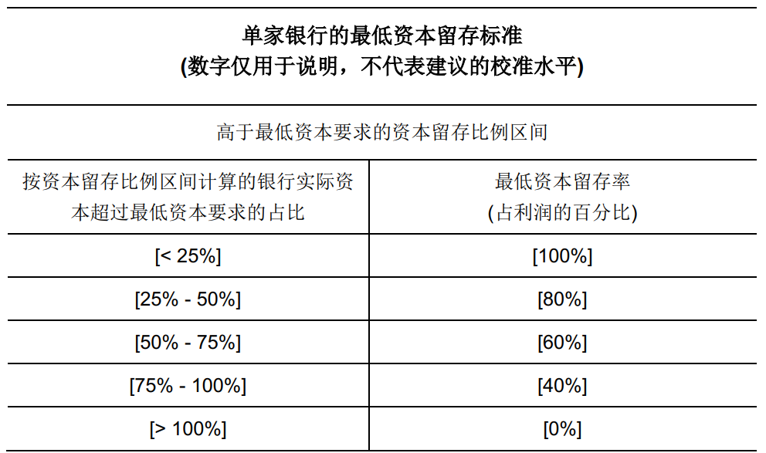

1. 来自巴塞尔协议文档
2. 尾注1：巴塞尔协议英文稿
3. 节选自巴塞尔协议翻译稿
4. 尾注2：巴塞尔协议翻译稿